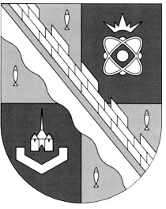
СОВЕТ ДЕПУТАТОВ МУНИЦИПАЛЬНОГО ОБРАЗОВАНИЯ
СОСНОВОБОРСКИЙ ГОРОДСКОЙ ОКРУГ ЛЕНИНГРАДСКОЙ ОБЛАСТИ
(ЧЕТВЕРТЫЙ СОЗЫВ)

Р Е Ш Е Н И Е

от 07.10.2019 года №10
«Об утверждении председателей и заместителей председателей постоянных комиссий совета депутатов Сосновоборского городского округа четвертого созыва»

Руководствуясь пунктом 1 статьи 19 Регламента совета депутатов и на основании решений постоянных депутатских комиссий, совет депутатов Сосновоборского городского округа

Р Е Ш И Л:

1. Утвердить председателями и заместителями председателей постоянных комиссий совета депутатов Сосновоборского городского округа четвертого созыва:
1.1. постоянная комиссия по экономике, муниципальному имуществу, земле и строительству:
председателем – Терешкина Алексея Евгеньевича;
заместителем – Артемьева Вадима Викторовича.
1.2. постоянная комиссия по жилищно-коммунальному комплексу, транспорту и безопасности:
председателем – Павлова Александра Александровича;
заместителем – Руденко Вадима Викторовича.
1.3 постоянная комиссия по экологии, архитектуре и градостроительству:
председателем – Минаева Владимира Игоревича;
председателем - Мартынову Ольгу Владимировну.

2. Настоящее решение вступает в силу со дня принятия.

Председатель совета депутатов В.Б.Садовский

